הוראות התקנים (בדיקת מוצרי זהב), תשכ"ז-1966
רבדים בחקיקה

רשויות ומשפט מנהלי – תקנים
תוכן ענינים
2 | Go | הגדרות | סעיף 1
2 | Go | חובת בדיקה | סעיף 2
2 | Go | כללי בדיקה | סעיף 3
2 | Go | סימני אימות | סעיף 4
2 | Go | סימנים נוספים | סעיף 5
2 | Go | מוצרי יבוא | סעיף 6
2 | Go | פטור | סעיף 7
3 | Go | תחילה | סעיף 8
3 | Go | ביטול | סעיף 9
3 | Go | השם | סעיף 10
3 | Go | תוספת

הוראות התקנים (בדיקת מוצרי זהב), תשכ"ז-1966*
בתוקף סמכותו לפי סעיף 12א לחוק התקנים, תשי"ג-1953 קובע מכון התקנים הישראלי הוראות וכללים אלה (להלן - הוראות אלה).
1. בהוראות אלה –
הגדרות
"המכון" - מכון התקנים הישראלי;
"התקן הרשמי" - התקן הישראלי ת"י 299 - תמוז תשל"א (יולי 1971) - סימון מוצרי זהב, שהוכרז כתקן רשמי, או כל תקן ישראלי אחר שקבע תחתיו המכון ושהוכרז כתקן רשמי.
הוראות תשל"ג-1973
הוראות תשל"ו-1976

"עוסק" - אדם שעסקו או חלק מעסקו לייצר מוצרי זהב או למכור מוצרי זהב;
שאר המונחים פירושם כמשמעותם בתקן הרשמי.
2. עוסק המחזיק במוצר זהב שמשקלו עולה על חצי גרם, ימסרנו למכון לשם בדיקת התאמתו לתקן הרשמי.
חובת בדיקה
3. הבדיקה במכון תיעשה לפי השיטות שפורסמו בתקן הרשמי.
כללי בדיקה
4. (א) מצא המכון, כי טוהר הזהב של מוצר-זהב שנבדק על ידיו מתאים לסימן הטוהר שהוטבע עליו או על לוחית-מתכת צמודה אליו, יטביע עליו סימן אימות מתאים מבין הסימנים שבתוספת, שנרשמו או שיירשמו כסימנים מאושרים על פי פקודת סימני המסחר, 1938.
סימני אימות
(ב) היה מוצר זהב פטור, בהתאם להוראות התקן הרשמי, מסימון בסימן הטוהר, משום שמשקלו קטן מגרם אחד, יטביע עליו המכון סימן אימות מבין הסימנים האמורים בסעיף קטן (א), המתאים לטוהר הזהב שנקבע בבדיקה, ובלבד שלא יוטבע עליו סימן אימות אם משקלו אינו עולה על חצי גרם.
5. (א) המכון רשאי להטביע על מוצרי זהב שנבדקו על ידיו סימנים נוספים המציינים:
סימנים נוספים
(1) את המקום בו נעשתה הבדיקה;
(2) את השנה בה נעשתה הבדיקה;
(3) את משקלו של מוצר-הזהב.
(ב) צורת הסימנים כאמור בסעיף קטן (א), תיקבע על ידי המכון.
6. על מוצר זהב שיובא ונבדק בהתאם להוראות אלה, יטביע המכון, נוסף על סימן האימות, גם את האות "ח".
מוצרי יבוא
7. מוצר-זהב שהוראות אלה חלות עליו, פטור מחובת הבדיקה לפיהן, אם הוטבע עליו לפני יום 12.2.1963 סימן זיהוי בהתאם להודעה על סחורות או חלקיהן שנקבעו להן סימני זיהוי.
פטור
8. תחילתן של הוראות אלה היא ביום י' בטבת תשכ"ז (23 בדצמבר 1966).
תחילה
9. הוראות התקנים (בדיקת מוצרי זהב), תשכ"ג-1962 - בטלות מיום תחילתן של הוראות אלה.
ביטול
10. להוראות אלה ייקרא "הוראות התקנים (בדיקת מוצרי זהב), תשכ"ז-1966".
השם

תוספת
סימני האימות:
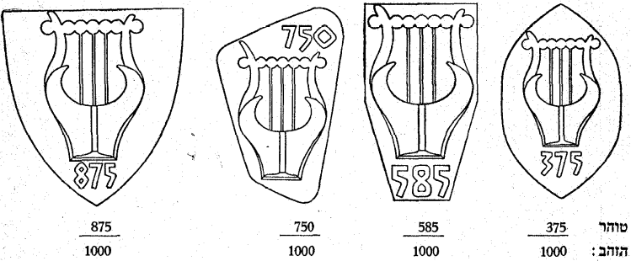

נתאשר.
ו' בטבת תשכ"ז (19 בדצמבר 1966) א' שרון
יו"ר הועד הפועל
של מכון התקנים הישראלי
זאב שרף
שר המסחר והתעשיה

* פורסמו ק"ת תשכ"ז מס' 1975 מיום 25.12.1966 עמ' 1076. תוקנו ק"ת תשל"ג מס' 3006 מיום 10.5.1973 עמ' 1323 – הוראות תשל"ג-1973. ק"ת תשל"ו מס' 3481 מיום 19.2.1976 עמ' 1012 – הוראות תשל"ו-1976.

